Семинар по фундаментальным проблемам аэродинамики в формате видеоконференции
ЦАГИ им. Н.Е. Жуковского, ИТПМ СО РАН, СПбПУ, ИМех МГУ

Вторник, 26.09.2017. 11:00

«Площадка» в СПбПУ, IV учебный корпус, первый (ближний к главному зданию) подъезд, второй этаж, налево и еще раз налево, железная дверь в торце коридора, на двери справа кнопка домофона
Контактное лицо в СПбПУ – доц. каф. гидроаэродинамики, горения и теплообмена ИПММ
Николай Георгиевич Иванов, тел.сл. (812) 297 24 19; тел.моб. +7 921 326 06 04

Тема: Управление ламинарно-турбулентным переходом на стреловидном крыле с помощью микрорельефа поверхности
Автор: Максим Владимирович Устинов (ЦАГИ)

Естественная ламинаризация обтекания за счет создания благоприятного градиента давления неприменима на стреловидном крыле из-за неустойчивости поперечного течения в пограничном слое. Гибридная ламинаризация (сочетание отсоса пограничного слоя вблизи передней кромки с разгоном потока на остальной его части) является единственным надежным способом сохранения ламинарного пограничного слоя на стреловидном крыле. Однако ее практическое применение технически сложно. Альтернативные способы затягивания перехода с помощью периодически расположенных элементов шероховатости или диэлектрического барьерного разряда недостаточно эффективны. По этой причине поиск принципиально новых способов управления ламинарно-турбулентным переходом на стреловидном крыле остается актуальной задачей.
В докладе предложено использовать с этой целью микрорельеф поверхности в виде ребер либо крылышек расположенных под углом к внешним линиям тока. Такой рельеф способен отклонить вектор скорости в пристеночной части пограничного слоя в направлении, противоположном поперечному течению. Воздействие риблетов на профиль скорости поперечного течения и скорость нарастания стационарных вихрей неустойчивости поперечного течения показывает рис. 1. Риблеты с высотой проникновения 10% толщины пограничного слоя способны вдвое снизить скорость роста неустойчивых возмущений. Микрорельеф в виде крылышек может полностью устранить неустойчивость поперечного течения.
(а)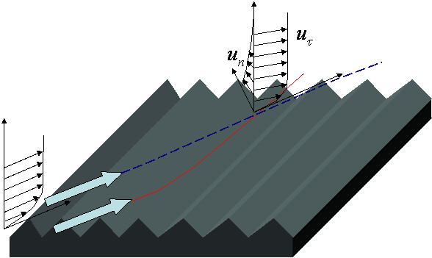 (б)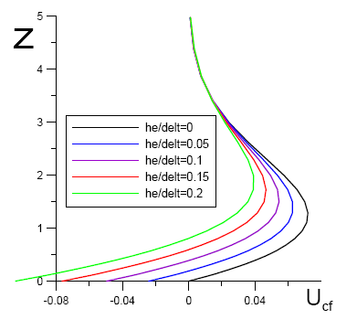 (в)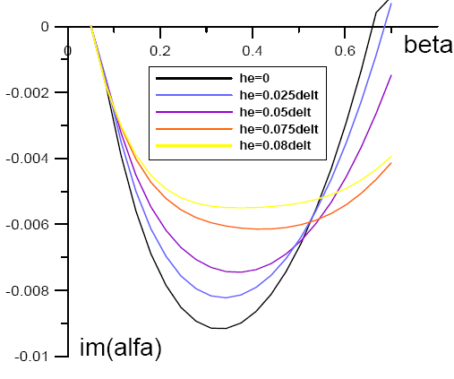
Рис.1 Механизм воздействия риблетов на неустойчивость поперечного течения (а) их влияние на профиль скорости поперечного течения (б) и скорость нарастания неустойчивых возмущений (в)

